Gartengestaltung
Traumpaar Grün und Weiß: Farbenkombi mit Grandezza
(GMH/BdS) Mal ganz salopp gefragt: Weiß ist nicht gerade die aufregendste Farbe und Grün gibt es ohnehin reichlich – ist ein grün-weißer Garten nicht ziemlich langweilig? „Ganz und gar nicht“, widerspricht Staudengärtner und Freiraumplaner Jan Weinreich entschieden. Und dann legt er los: „Weiß reflektiert das Licht maximal und betont dadurch auch Bereiche, die sonst eher im Dunkeln liegen. Das kann bei entsprechender Inszenierung äußerst spannend sein! Bei der Farbe Grün wiederum hat das Pflanzenreich eine unglaubliche Fülle unterschiedlichster Schattierungen hervorgebracht, zum Beispiel Gelbgrün, Blaugrün, Graugrün, Silbergraugrün und Schwarzgrün, um nur mal einige wenige zu nennen.“
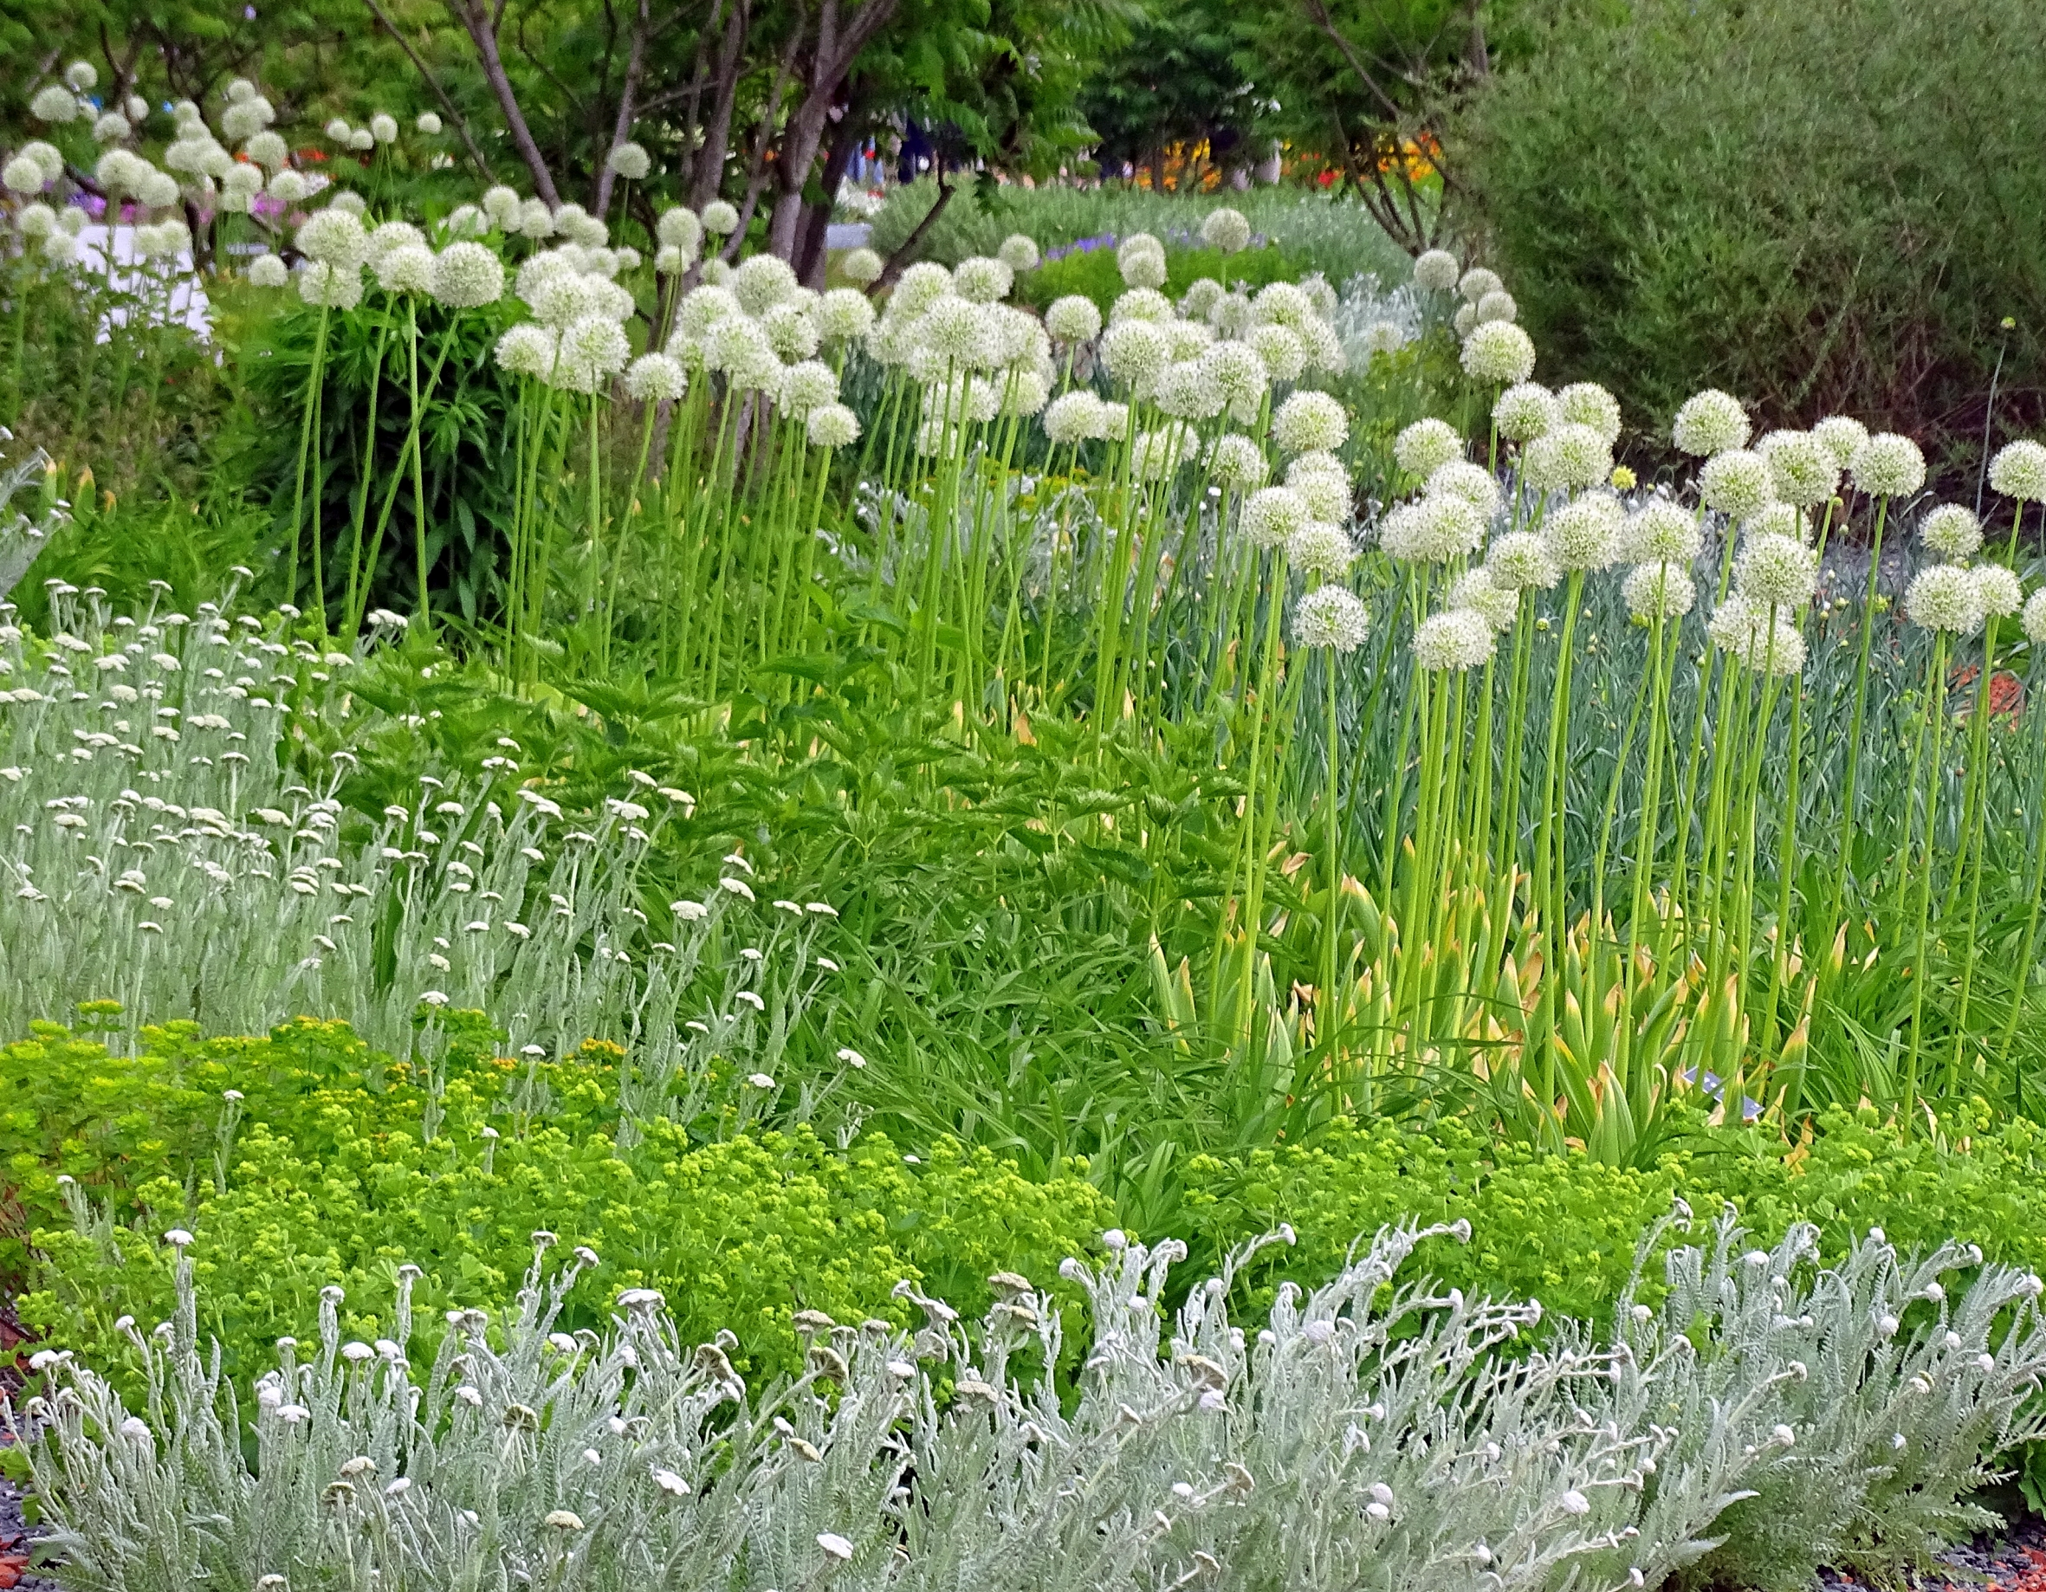
Bildnachweis: GMH/Bettina Banse

Bildunterschrift: Bezaubernde Brandung: Weißer Kugel-Lauch (Allium ’Mount Everest‘) und silbrige Schafgarbenbänder sorgen für Wellengang im frischgrünen Meer aus Wolfsmilch (Euphorbia), Frauenmantel (Alchemilla) und Duftnesseln (Agastache).

Bilddaten in höherer Auflösung unter:
https://www.gruenes-medienhaus.de/download/2022/06/GMH_2022_25_08.jpg

Vorhang auf für Blattschmuckstauden
Die freiwillige Beschränkung auf Weiß und Grün weitet aber nicht nur den Blick für den Facettenreichtum der Natur, sie lenkt ihn auch auf Aspekte, die in farbenfrohen Pflanzungen leicht untergehen. „In einem auf wenige Farben reduzierten Gartenbereich rücken Formen, Strukturen und Texturen (also die Oberflächenbeschaffenheit der Pflanzen) in den Vordergrund. Dadurch passt dieser Gestaltungsansatz hervorragend zu wirklich jeder Art von Architektur“, begeistert sich Jan Weinreich. Zusätzlicher Vorteil für Gartenneulinge: Mit Fokus auf unterschiedliche Blatt-, Blüten- und Pflanzenformen geht die Gestaltung oft wesentlich leichter von der Hand, als wenn noch diverse Farbtöne aufeinander abzustimmen sind.
Von Blatt bis Blüte: Spot an!
Besonders häufig sind grün-weiße Pflanzungen im Halbschatten und Schatten anzutreffen. „Farben wie Rot oder Dunkelblau, die in der Sonne sehr leuchtstark sind, büßen ihre Wirkung in absonnigen Bereichen weitgehend ein“, erläutert Weinreich. „Helle Blüten wie die von Silberkerzen (Cimicifuga) und Waldastern (Aster divaricatus) hingegen leuchten dort umso intensiver.“ Besondere Hingucker sind Stauden mit sogenanntem panaschiertem Laub wie das weißblühende Kaukasus-Vergißmeinnicht ’Mr. Morse‘ mit seinem silberdurchwirkten Laub oder die zahlreichen Funkien mit eleganter weißer Blattzeichnung.
Ruhe und Klarheit
Der Besuch eines grün-weißen Gartens ist Balsam für die Seele. Je hektischer und reizüberfluteter unser Alltag wird, umso wohltuender ist der Schritt zurück. Das bestätigt auch Jan Weinreich: „Während wir Weiß als rein und frisch empfinden, aber auch als modern und nach vorn gewandt, wirkt Grün beruhigend und entspannend. Beides gemeinsam fühlt sich einfach perfekt an und kann ein tiefes Glücksgefühl hervorrufen.“
Sonne oder Mondschein
Auch in sonnigen Gärten lässt sich diesem ganz besonderen Gefühl nachspüren, am besten vor dunklen Hintergründen wie Ziegelmauern, Holzwänden oder Eibenhecken. Oder aber wenn es Abend wird und dunklere Farben nach und nach in der Dämmerung verblassen, während helle Blüten zu den wahren Königinnen der Nacht aufsteigen. „Solche „Mondscheingärten“ sind gerade für Berufstätige sehr interessant. Wenn dann auch noch ein betörender Duft hinzukommt, wie ihn die Blüten des Wander-Phloxes ’Alba‘ (Phlox stolonifera) verströmen oder die der Weißen Nachtviole (Hesperis matronalis ’Alba‘), können die lauen Sommernächte kommen.“
_________________________
UNSER ZUSATZANGEBOT:
Zu diesem Mediendienst bieten wir Ihnen zusätzlich folgende Bildmotive an, die Sie ohne Registrierung unter
https://www.gruenes-medienhaus.de/artikel/25626
herunterladen können:
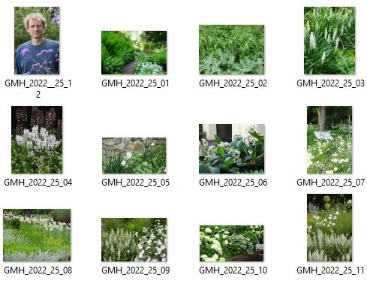
-----------------------------------------------
[Kastenelement]
Siehe nächste Seite: Pflanzenempfehlungen von Staudengärtner Jan Weinreich
Grün trifft Weiß: Gartenstars mit Understatement
botanischer Name | deutscher Name | Schmuckwert | Sonne | Halbschatten | Schatten
Aster divaricatus | Wald-Aster | Blüte | X | X
Aster pansos | Teppich-Myrten-Aster ’Snowflurry‘ | Blüte | X | X
Brunnera macrophylla | Kaukasus Vergißmeinnicht | Laub, Blüte |  | X
Campanula poscharskyana | Hängepolster-Glockenblume ’Silberregen‘ | BlüteBlüte | X | X
Carex foliosissima | Japan-Segge ’Icedance‘ | Laub |  | X | X
Carex oshimensis | Grünweiße Segge ’Everest‘ | Laub |  | X
Cimicifuga | Silberkerze | Laub, Blüte |  | X
Crambe cordifolia | Riesenschleierkraut | Laub, Blüte | X
Gaura lindheimeri | Prachtkerze | Blüte | X
Hakonechloa macra | Japan-Waldgras | Laub |  | X
Hesperis matronalis | Nachtviole ’Alba‘ | Blüte | X | X
Heuchera villosa var. macrorrhiza | Zottiges Silberglöckchen | Laub, Blüte | X | X
Hosta plantaginea | Riesen-Funkie ’Sum and Substance‘ | Laub, Blüte |  | X
Iberis sempervirens | Schleifenblume ’Zwergschneeflocke‘ | Blüte | X
Lamium maculatum | Taubnessel ’White Nancy‘ |  |  | X | X
Lavandula angustifolia | Lavendel ’Alba‘ | Laub, Blüte | X
Liriope muscari | Lilientraube ’Monroe White‘ | Laub, Blüte |  | X | X
Phlox stolonifera | Wander-Phloxes ’Alba‘ | Blüte | X | X
Phlox subulata | Polster-Phlox ’Maischnee‘ | Blüte | X
Teucrium x lucydris | Immergrüner Gamander ’Album‘ | Laub, Blüte | X

